663.2/3
АРБУЗЫ. ОБЗОР. НАРОДНОХОЗЯЙСТВЕННОЕ ЗНАЧЕНИЕ
ШИНТАСОВА С.М. – магистр технических наук
МНАЦАКАНЯН Р.Г. – профессор АТУ
БАЙГАЗИЕВА Г.И. – доцент, к.б.н.
Алматинский технологический университет, г. Алматы, Республика Казахстан, santawka@mail.ru, bgulgaishailias@mail.ru

Введение.
Как известно, арбуз относится к бахчевым культурам. Арбуз получил широкую известность благодаря сочным сладким плодам неповторимого вкуса [1]. Арбуз является излюбленным продуктом питания человека. По своим вкусовым качествам он ничуть не уступает фруктам. Они обладают исключительным свойством хорошо утолять жажду и оказывать освежающее действие. Особенно приятно потреблять арбузы в жаркую погоду вместо воды. Они заменяют прохладительные напитки. По медицинским нормам, человек должен потреблять 10-12 кг. арбузов в год [2].
Бахчеводство в Казахстане.
В Казахстане имеются благоприятные почвенно-климатические условия для выращивания арбузов. Промышленное производство арбузов в Казахстане сосредоточено в трёх основных зонах, выделенных с учётом почвенно-климатических особенностей и географического расположения. Первая зона – юго-восток Казахстана (Алматинская и Джамбульская области), вторая зона – восток и север Казахстана (Семипалатинская и Павлодарская области), третья зона – юг Казахстана (Кызыл-Ординская и Шымкентская области).
В первой зоне развито товарное производство арбузов. Вторая зона – арбузная. Арбузы здесь выращиваются только для местного потребления и имеют очень малый удельный вес. Третья зона является единственной крупной зоной товарного производства арбузов в Казахстане [2].
Химический состав и пищевое значение.
Питательное значение арбуза заключается, главным образом, в содержании довольно большого количества легко усвояемого сахара (до 12 %) [3]. Наиболее сахариста центральная часть плода, затем его вершина, середина и менее всего содержится сахара в зоне основания (рисунок 1) [4].
Сахар арбузов состоит преимущественно из фруктозы, которую хорошо усваивают больные сахарным диабетом. По содержанию сахара арбузы превосходят многие плоды и ягоды, почти не уступают ананасам, винограду и грушам. В арбузах содержатся вещества, способствующие регулированию многих физиологических процессов в организме человека: глюкоза, сахароза, фруктоза, витамины А (регулирует рост и зрение организма), В₁ (способствует обмену углеводов в организме и деятельности нервной системы), С (участвует в окислительных процесса и обмене веществ в организме, а также активен против цинги), пектины, усвояемые известковые соли, железо (регулирует функцию эритроцитов, повышает гемоглобин, хорошо влияет на густоту волосяного покрова, напрямую связано с работой сердца) [2, 5, 6].
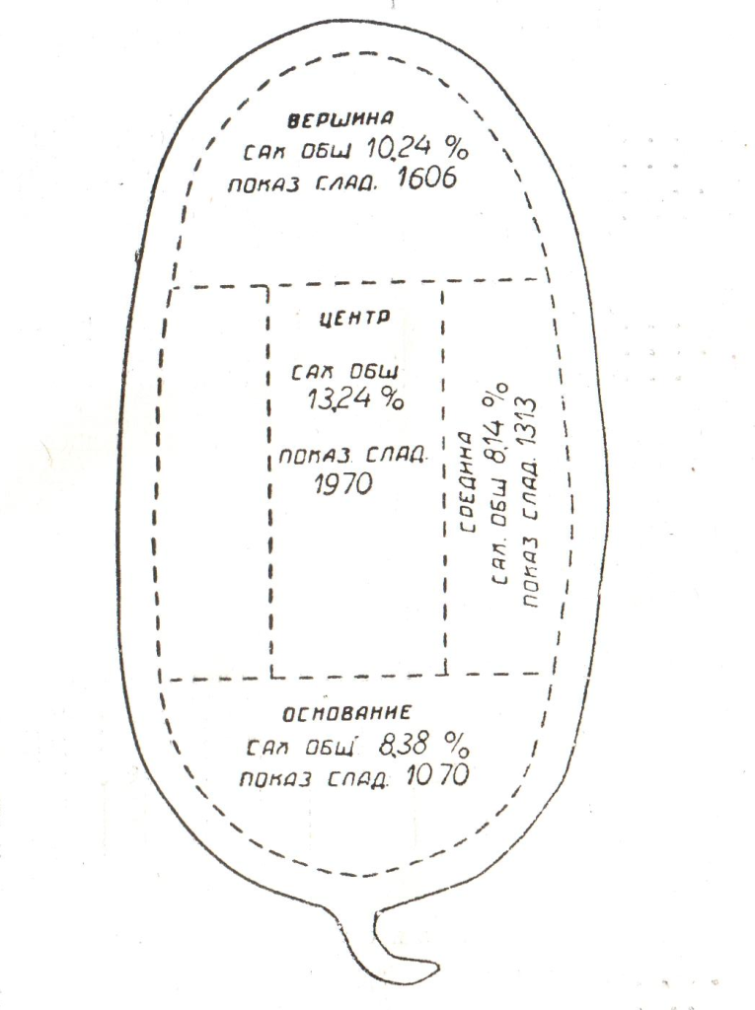
Рисунок 1 – Распределение сахара в плоде арбуза

Сорта арбузов.
В основном в Казахстане распространены 4 сорта арбузов: Любимец хутора Пятигорска 286, Стокса 647/649, Бирючекутский 775 и Мелитопольский 142. В условиях Алматинской области наиболее распространён сорт арбузов Бирючекутский 775, который даёт здесь большие урожаи, но по сравнению с другими районированными сортами имеет менее вкусные плоды. Также, имеются следующие сорта арбузов: Мурашка Багаевский 747/749, Скороспелка семипалатинская, Медовка, Семипалатинский красносемянник, Мраморный, Скороспелка харьковская, Мурашка 123, Узбекский 452 [2].
Значение арбуза для переработки. Применение арбуза.
В настоящее время арбуз используется в нашей стране в основном в свежем виде, но может служить и сырьём для переработки. Сроки потребления свежих плодов составляют всего 2-3 месяца. К тому же, из-за отсутствия эффективных технологий хранения значительная часть урожая теряется. В связи с этим, переработка арбузов с получением специальных биопродуктов является актуальной [7].
Из арбуза получается хороший мёд – нардек с большой сахаристостью
(до 70 %), который может храниться длительное время. Из него готовят кисели, повидло, цукаты.
Очищенная арбузная патока является заменителем свекловичного сахара в кондитерском производстве, в производстве безалкогольных напитков, в виноградном и плодово-ягодном виноделии [3].
Необходимо отметить, что использование арбуза, как нетрадиционного сырья для выработки плодово-ягодного биовина является приоритетным, так как в настоящее время во всем мире наблюдается обратный переход на производство экологически чистых продуктов. Известно, что изначально всё сельское хозяйство было органическим (экологически чистым), но после того, как химия вошла в нашу жизнь (особенно в ХХ веке), всё изменилось. Винодельческое производство не осталось в стороне от влияния химии [8]. Состав сегодняшнего вина – это вода, спирт, сахар, ароматизаторы и красители. Использование воды для получения плодово-ягодного виноделия приводит к потере натуральности продукции. Это представляет большие возможности для фальсификации плодово-ягодных вин.
Производство целебных плодово-ягодных вин на основе арбузного сока является весьма актуальным для винодельческой промышленности, так как в плодах арбуза имеются необходимые организму витамины, кислоты: аскорбиновая, никотиновая и фолиевая. Аскорбиновая кислота препятствует развитию атеросклероза, инфекционных заболеваний. Никотиновая кислота обладает сосудорасширяющим и гипохолестеринемическим действием. Фолиевая кислота играет большую роль в регулировании жизненно важных функций: необходима для кроветворения (при анемии), обладает антисклеротическим действием, способствует регулированию жирового обмена. Магний, содержащийся в составе арбузов, уменьшает стрессовые реакции, повышает переживание положительных эмоций, регулирует белковый обмен, снимает раздражительность, нервозность, справляется со слабостью [1, 6, 9]. Таким образом, арбуз, используемый в качестве нетрадиционного сырья в плодово-ягодном виноделии, может способствовать повышению целебных свойств вырабатываемого вина.

Список использованной литературы:
- Фурса Т.Б., Филов А.И. Культурная флора СССР. – М.: Колос, 1982. – 279 с.
- Гуцалюк Т., Эренбург П. Бахчеводство. – А-А.: Кайнар, 1965. – 176 с.
- Эренбург П.М. Семипалатинские арбузы. – А-А.: Казгосиздат, 1955. – 43 с.
- Сборник научных работ по бахчевым культурам под ред. Филова А.И. – Ташкент: гос.изд. УзССР, 1952. – 162 с.
- Грибков Ю. Диетическая кухня. – М.: ЭКСМО-Пресс, 1999. – 352 с.
- Таблица Менделеева внутри нас // Планета здоровья. – 2006. - № 9. – С. 4-5
- Кантуреева Г.О., Сапарбекова А.А., Мамаева Л.А. Переработка бахчевых культур с использованием нетрадиционного местного сырья // Новости науки Казахстана. – 2011. - № 3-4. – С. 118-125
- Алиева Г.С. кызы, Фаталиев Х.К. оглы. Факторы, обеспечивающие производство биовина // Виноделие и виноградарство. – 2015. - № 3. – С. 35-37
- Беликов В.Г. Учебное пособие по фармацевтической химии. – М.: Медицина, 1979. – 552 с.

